systemctl set-default graphical.target

rpm -q < rpm package name>
查询一个包是否被安装

startx
init 5
进入桌面环境

vi /etc/inittab
修改inittab文件
按i键进入编辑模式，将3改为5，然后按esc退出编辑，输入 ：qw 保存

vncserver 启动vncserver服务
vncpasswd 修改vnc远程登录密码

systemctl list-unit-files | grep vnc
查看vnc服务
Systemctl enable vncserver@serivce 启用服务

sudo 以系统管理者的身份执行指令

netstat –lntp

https://bbs.aliyun.com/read/308745.html?utm_campaign=wenzhang&utm_medium=article&utm_source=QQ-qun&utm_content=m_12510

http://blog.csdn.net/leveretz/article/details/75210101

bash环境下通配符：
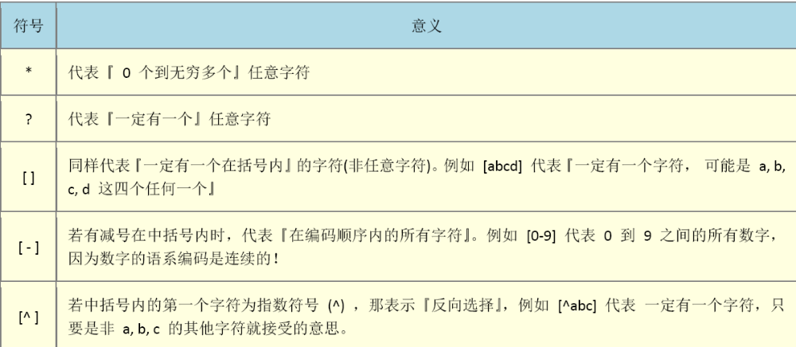

bash环境下特殊符号：
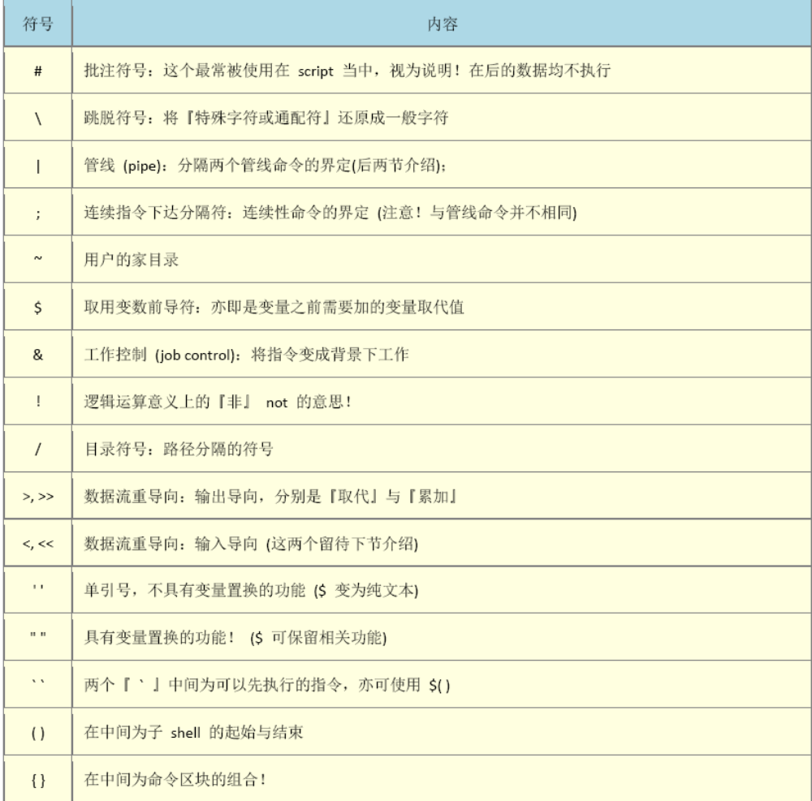

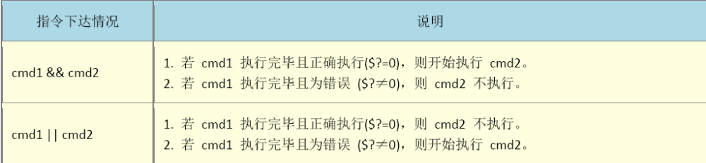

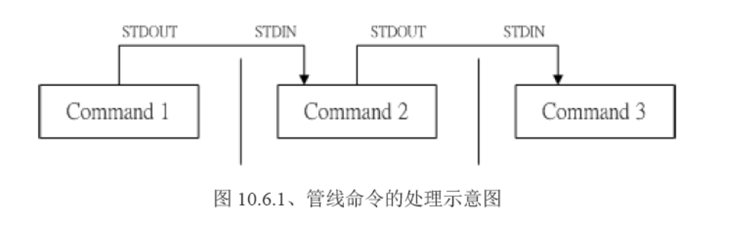
• 管线命令仅会处理 standard output，对于 standard error output 会予以忽略
• 管线命令必须要能够接受来自前一个指令的数据成为 standard input 继续处理才行。

[root@study ~]# systemctl poweroff 系统关机
[root@study ~]# systemctl reboot 重新启动
[root@study ~]# systemctl suspend 进入暂停模式
[root@study ~]# systemctl hibernate 进入休眠模式
[root@study ~]# systemctl rescue 强制进入救援模式
[root@study ~]# systemctl emergency 强制进入紧急救援模式

仅观察自己的 bash 相关进程： ps –l
观察系统所有进程： ps aux

